新 书 推 荐

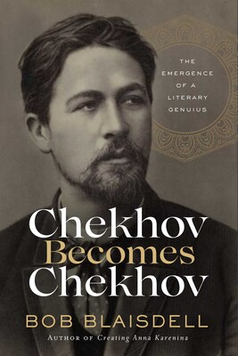
中文书名：《契诃夫终成契诃夫：文学天才的诞生》
英文书名：CHEKHOV BECOMES CHEKHOV: The Emergence of a Literary Genius
作 者：Bob Blaisdell
出 版 社：Pegasus
代理公司：Biagi/ANA/Conor Cheng
页 数：400页
出版时间：2022年12月
代理地区：中国大陆、台湾
审读资料：电子稿
类 型：传记和回忆录

内容简介：

1886年，安东·契诃夫（Anton Chekhov）26岁。以惊人的速度，这位俄罗斯年轻人接连不断地出版短篇、长篇和幽默作品，同时，他也兼顾着执业医生的工作。契诃夫磨练自己的写作技艺，观察生活并不断从中汲取灵感。他发现自己收获的赞扬越来越多，粉丝也越来越多，其中甚至包括文豪托尔斯泰。

此时，契诃夫还没有屈服于结核病。他活泼、坦率、风趣，既是一位优秀的记者，也是一位敬业的导师。正如作者鲍勃·布里斯德尔（Bob Blaisdell）所发现的，这一时期，契诃夫的文章、故事和戏剧生动活泼，若是与同时期的书信一起阅读，就好像翻开了一本心理和情感的秘密日记。

继续一页页翻开书卷，我们看到契诃夫为婚姻而忧心忡忡，痛苦挣扎，与新婚妻子争吵不休。我们看到契诃夫被医院工作压得喘不过气来，精神崩溃，所扮演的“医生”这一社会角色也轰然倒塌。我们看到契诃夫才华横溢但酗酒成性的哥哥，还有那霸道的父亲，他们都变成了契诃夫笔下角色——然而，家庭生活的表面下，农奴制社会所带来的暗潮也不断翻涌。

契诃夫洞察人性的弱点，将其凝结于笔尖，将生活中的人们变成文学和戏剧中最令人难忘的不朽人物。

《契诃夫终成契诃夫》（CHEKHOV BECOMES CHEKHOV）一书中，布莱斯德尔敏锐地审视了契诃夫，洞悉他喜欢仔细观察人物的心理动机，够了出了一副鲜明的心理画像。作者带领我们重新思考契诃夫以及他的创作，细致分析契诃夫的写作生涯，哪怕是对契诃夫而言最为“离经叛道”的那段时期——那些年里，契诃夫观察的人和他笔下的人物看起来毫无关联。

作者简介：

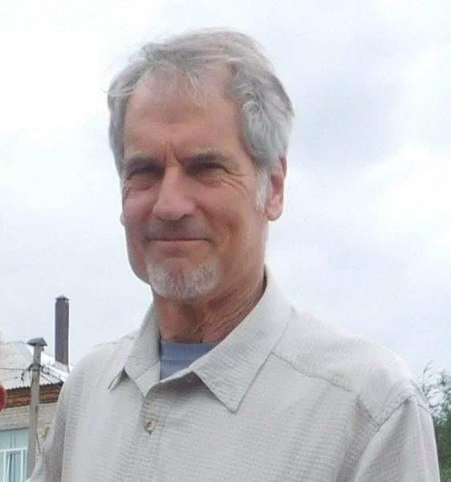
鲍勃·布里斯德尔（Bob Blaisdell）是纽约城市大学金斯伯勒学院的英语教授，著有《创造安娜·卡列尼娜》（Creating Anna Karenina）。布莱斯德尔也担任《旧金山纪事报》（San Francisco Chronicle）、《洛杉矶书评》（Los Angeles Review of Books）、《基督教科学箴言报》（The Christian Science Monitor）评论员，编辑了三十多本文学和诗歌集，其中包括契诃夫的爱情商店故事集。

媒体评价：

“一部充满爱的作品……布莱斯戴尔的研究成果令人难以置信，充满真知灼见，无疑将成为学者和俄罗斯文学爱好者们的信息宝库。对于未来几代人来说，这将是研究契诃夫的重要参考文献。”
——《图书馆期刊》（Library Journal），星级评论

“埋首于研究这位俄罗斯大师的生活与工作，布莱斯德尔从契诃夫的私人信件中汲取了灵感，参考了几本前人传记，并仔细阅读了契诃夫的诸多著作，对契诃夫生活和写作的见解极有见地。”
——《科克斯》（Kirkus）

“赞美文学创造力，它历久弥新！契诃夫的成就几乎无人不知，鲍勃却从中继续发掘出了如此丰富的崭新知识，这项成就同样难能可贵。布莱斯德尔让我们重新体悟到了契诃夫文学创作的根本。从迎合读者、赚取稿酬的幽默作家，一路成长为文笔深邃的人类问题评论家，契诃夫的创作热情始终如一”
——《华尔街日报》（The Wall Street Journal）

感谢您的阅读，请将反馈信息发送至：Conor@nurnberg.com.cn

程衍泽 (Conor)
安德鲁·纳伯格联合国际有限公司北京代表处
北京市海淀区中关村大街甲59号中国人民大学文化大厦1705室，100872
电 话：010-82504406
手 机：13072260205（微信同号）
传 真：010-82504200
Email：Conor@nurnberg.com.cn
网址：http://www.nurnberg.com.cn
微博：http://weibo.com/nurnberg
豆瓣小站：http://site.douban.com/110577/
微信订阅号：ANABJ2002


